H5平台文档

|  |  |  |  |
| --- | --- | --- | --- |
| **更新时间** | **版本号** | **更新内容** | **修订者** |
| 2017-8-2 | 1.0 | 创建文档 | 王瑞祥 |

目录

1. 平台用户系统 3

1.1用户数据 3

1.2用户等级系统 4

2. 登录系统 5

2.1 登录流程 5

2.2 注册流程 5

3. 充值系统 6

3.1 购买道具 6

3.2 VIP月卡规则 8

4. 任务系统 9

4.1 每日任务 9

4.2 限量任务 11

5. 推广系统 11

5.1 分享功能 11

5.2 后宫系统 12

6. 排行榜 14

6.1 排行榜功能 14

6.2 排行榜分类 14

6.3 排行榜奖励配置 15

7. 用户动态 15

7.1 用户动态 15

8. 社交系统 16

8.1 好友功能 16

8.2 聊天功能 17

9. 发现功能 18

9.1 动态 18

9.2 扫雷红包 19

9.3 猜猜 19

10. 游戏平台 20

10.1 游戏平台 20

11. 其它功能 22

11.1 兑换码功能 22

11.2 关注功能 22

11.3 下载功能 23

11.4 评价功能 23

11.5 微博功能 23

11.6 帮助功能 24

11.7 绑定功能 24

11.8 走马灯 25

11.9 消息中心 25

11.10 铭牌系统 26

# 平台用户系统

## 1.1用户数据

* 基础数据

|  |  |  |
| --- | --- | --- |
| **字段** | **格式** | **说明** |
| 账号 | 20位字符串 | 用户登录的账号。 |
| 密码 | 20位字符串 | 用户登录的密码。 |
| 平台号 | 10位字符串 | 唯一标志，用于加好友等功能。 |
| 昵称 | 8位汉字 | 用户在平台的名字。 |
| 头像 | 待定 | 用户头像，在创建角色时，系统会提供默认头像。 |
| 二维码 | 二维码 | 用户二维码，用于推广。 |
| 等级 | 6位数字 | 用户等级。 |
| 经验值 | 10位数字 | 用于提升用户等级，用户升级时扣除相应经验值。 |
| 游戏币 | 10位数字 | 平台通用货币。 |
| 钻石 | 10位数字 | 平台通用货币，充值获得。 |

* 用户详细信息（用户可自行完善修改）

|  |  |  |
| --- | --- | --- |
| **内容** | **格式** | **说明** |
| 偏好 | 布尔值 | 男或女，根据性别有默认值。 |
| 姓名 | 8位汉字 | 用户真实姓名。 |
| 性别 | 布尔值 | 男或女。 |
| 年龄 | 3位数字 | 用户真实年龄。 |
| 位置 | 8位汉字*3 | 包含国家、城市和区。需要从配置表中选取。 |
| 星座 | 3位汉字 | 从配置表中选择。 |
| 职业 | 20位汉字 | 用户自己输入。 |
| 个性签名 | 50位汉字 | 用户自己输入。 |
| 独家专访 | 200位汉字 | 默认问题从配置表中读取，用户自己输入答案。 |
| 兴趣爱好 | 50位汉字 | 用户自己输入。 |

* 其它系统相关数据

|  |  |  |
| --- | --- | --- |
| **系统** | **相关数据** | **说明** |
| 登录系统 | 登录相关信息（时间/地点等） | 详见文档-登录系统部分 |
| 充值系统 | 充值相关信息/充值总额/VIP等级 | 详见充值系统 |
| 商店系统 | 消费信息 | 详见充值系统 |
| 任务系统 | 任务完成信息/奖励领取信息 | 详见任务系统 |
| 兑换码功能 | 用户使用兑换码信息 | 详见兑换码 |
| 关注功能 | 是否关注/是否领取奖励 | 详见文档-关注功能 |
| 下载功能 | 是否领取奖励 | 详见文档-下载功能 |
| 评价功能 | 是否评价/是否领取奖励 | 详见文档-评价功能 |
| 微博功能 | 是否发微博/是否领取奖励 | 详见文档-微博功能 |
| 帮助及其它 |  | 帮助/关于等说明 |
| 绑定功能 | 绑定信息 | 详见文档-绑定功能 |
| 推广系统 | 主人数据/后宫数据/已获得收益等； | 详见文档： 分享推广系统； 好友推广系统； |
| 排行榜系统 |  |  |
| 用户动态 | 用户相册功能/发照片时间、地点、相关评论。 | 详见文档-用户动态系统 |
| 社交系统 | 好友信息/好友互动信息/礼物记录/收到的鲜花粑粑数据/喜欢她的人数/特殊好友等 | 详见文档-社交系统部分（包含加好友/身价体系/大保健功能/好友列表/好友备注/搜索等功能） |
| 走马灯功能 |  | 详见文档-走马灯功能部分 |
| 聊天系统 |  | 详见文档-聊天系统部分(包含群功能) |
| 发现功能 |  | 详见文档-发现功能 |
| 红包功能 | 红包相关数据 | 详见文档-红包功能 |
| 游戏平台 |  | 包含系统房间、开包间、邀请参加游戏等功能。 |

## 1.2用户等级系统

* 用户的等级影响平台部分功能的开放（比如聊天、建群等功能）。
* 用户通过以下途径可获得平台经验：
  + 完成一局游戏（获得5点经验）；
  + 完成每日任务（具体获得经验的数值见任务配置表）；
* 经验达到一定数值，用户等级提升，并扣除相应的经验值。具体配置如下：

|  |  |
| --- | --- |
| **字段** | **说明** |
| 等级 | 3位数字 |
| 经验值 | 10位数字 |

# 登录系统

## 登录流程

* 判断本地是否存在上次登录信息？
  + 是：直接登录
  + 否：用户选择登录方式；
    - 微信登录
    - 手机号登录：判断输入手机号格式是否正确？
      * 否：提示信息，手机号格式不正确。
      * 是：判断用户是否存在？
        + 否：提示用户不存在。
        + 是：判断输入密码格式是否正确？

否：提示信息，密码长度至少6位/其它提示

是：判断密码和用户名是否匹配？

否：提示信息，手机号或密码不正确

是：登录成功！

## 注册流程

* 判断输入手机号是否正确？
  + 否：提示信息，请输入正确的手机号。
  + 是：判断输入密码是否正确？
    - 否：提示信息，密码长度至少6位
    - 是：判断昵称格式是否正确？
      * 否：提示信息，昵称不能为空/
      * 是：判断手机验证码是否正确？
        + 否，提示信息，验证码不正确
        + 是，注册成功。

# 充值系统

## 购买道具

* 购买道具功能字段：

|  |  |
| --- | --- |
| **字段** | **说明** |
| 购买ID | 唯一标识符 |
| 道具ID | 数字，1金币2钻石3其它道具id |
| 道具数量 | 数字 |
| 道具价格 | 数字 |
| 货币类型 | 1人民币2钻石3金币4整容液 |
| 道具描述 | 字符串 |
| 特殊标签 | 1无标签2超值3热销 |

* 购买金币界面：

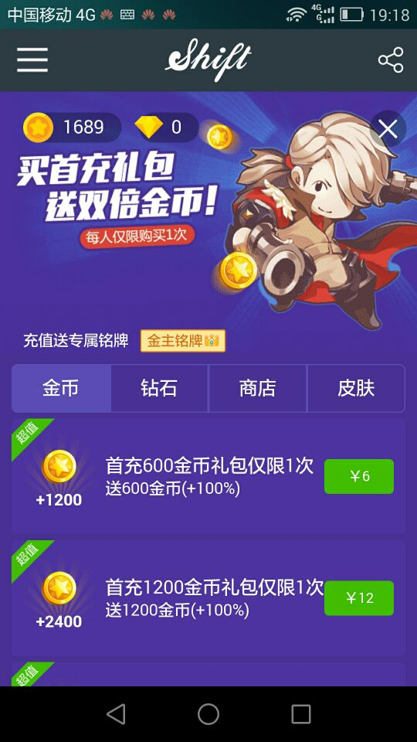

* 购买钻石
* 购买月卡

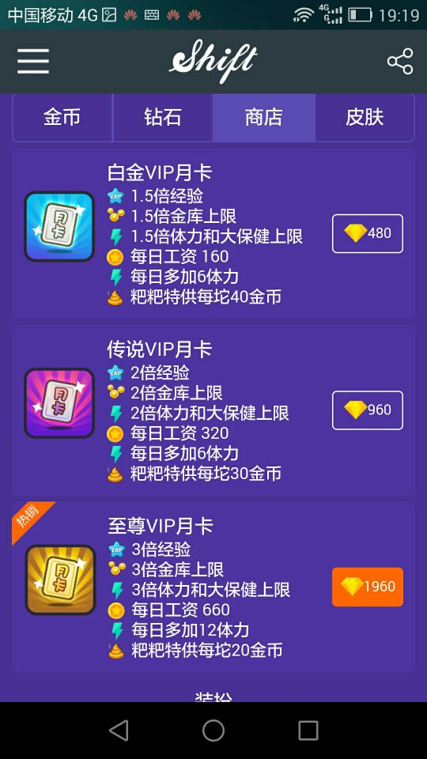

* 购买整容液（整容液用于购买不同游戏中的皮肤）。
* 购买整容液界面：

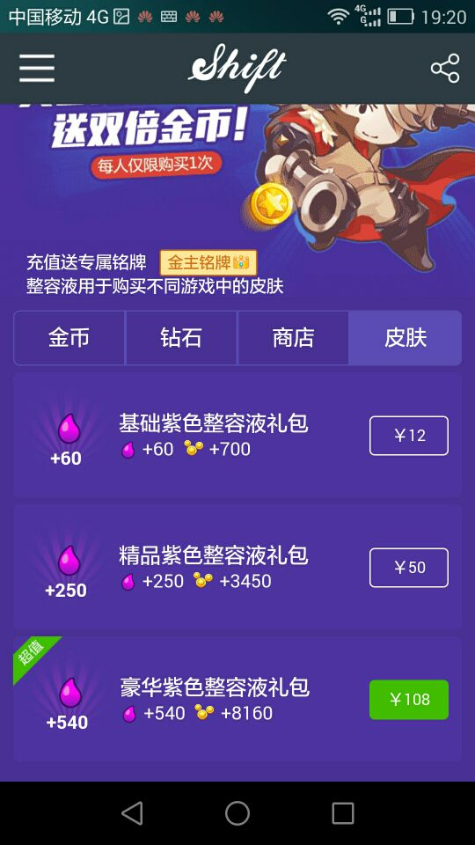

## VIP月卡规则

* VIP月卡分为白金卡、传说卡和至尊卡。
* 可重复购买，规则如下：
  + 同一种月卡多次购买，时间叠加。
  + 不同的月卡分别购买，优先使用高级月卡（使用顺序为至尊卡、传说卡、白金卡），未使用的月卡时间顺延。
* VIP月卡功能：

|  |  |
| --- | --- |
| **月卡类型** | **特权** |
| 白金卡 | 1.5倍经验； 1.5倍金库上限； 1.5倍体力和大保健上限； 每日工资160金币； 每日多加6体力； 粑粑特供每坨40金币； |
| 传说卡 | 2倍经验； 2倍金库上限； 2倍体力和大保健上限； 每日工资320金币； 每日多加6体力； 粑粑特供每坨30金币； |
| 至尊卡 | 3倍经验； 3倍金库上限； 3倍体力和大保健上限； 每日工资660金币； 每日多加12体力； 粑粑特供每坨20金币； |

* VIP月卡购买流程：
  + 判断钻石是否足够？
    - 是，购买成功。
    - 否，弹出提示信息，钻石不足，点击跳转至钻石购买页面。

# 任务系统

## 每日任务

* 每日任务每日可完成1次，第二天重置。
* 任务分3种状态：（排序规则：已完成->未完成->已领取）
  + 未完成
  + 已完成
  + 已领取
* 重置时间：每天凌晨00:00:00，重置后任务处于未完成状态。
* 相关配置：

|  |  |
| --- | --- |
| **字段** | **说明** |
| 任务ID | 唯一标识符 |
| 任务图标 | 用于显示 |
| 任务描述 | 用于显示 |
| 任务类型 | 1每日任务2限量任务 |
| 完成参数 | 格式：a,b a表示目标内容：1完成标准房/2分享到微信群/3VIP等级/4邀请好友完成游戏/5等级/6在你画我猜中赢得胜利 b表示完成目标数量； |
| 任务奖励 | 格式：a,b a表示奖励道具id，b表示奖励道具数量。 |
| 跳转目标 | 点击开始任务后跳转的页面。 |

* 任务中心界面：

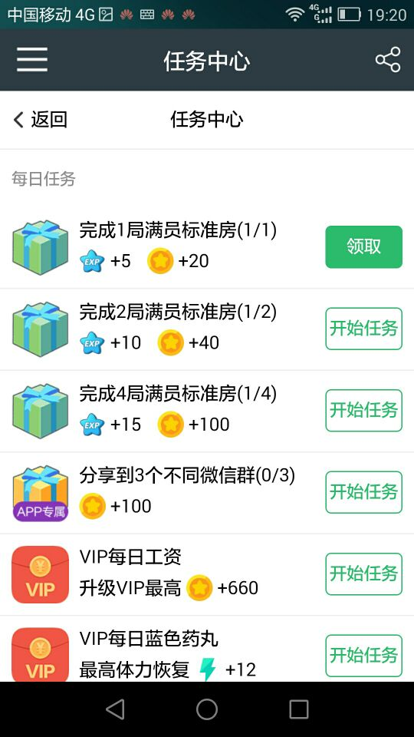

## 限量任务

* 只能完成一次的任务，配置格式和每日任务相同。

# 推广系统

## 分享功能

* 可发链接至以下社交平台
  + 微信好友
  + 微信朋友圈
  + QQ
  + QQ空间
  + 新浪微博
* 链接地址：
  + H5平台主页（默认）
  + 房间（在房间发送的链接，点击进来的地址也在房间中）
  + 动态（查看动态是发送的分享链接，点击进来的地址是该动态）
* 分享流程：
  + 点击分享，选择微信好友分享
  + 判断是否是微信账号？
    - 是，进入微信分享界面
    - 否，弹出平台要打开微信的确认框
      * 选择取消，分享结束
      * 选择打开，进入微信登录界面。登录后进入微信分享界面。
        + 选择要分享的好友或群，分享成功。
        + 选择关闭，结束分享，回到原界面。
* 相关界面

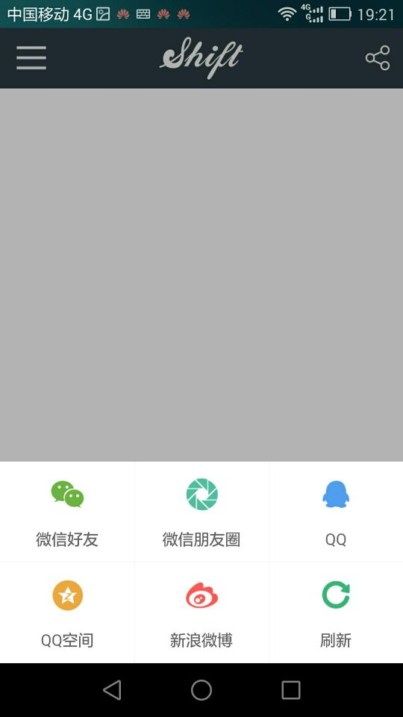

## 后宫系统

* 宝宝
  + 永久守护：当你邀请一名用户开始1局游戏，如果该用户是第一次进入游戏，则成为你永久守护的宝宝。永久守护的宝宝不会被抢走，但可被用户主动删除。
  + 普通宝宝：你可选择平台中的任意用户成为你的宝宝，你需要付出
  + 你的宝宝每玩1局游戏，你会获得一定数额的金币：

|  |  |
| --- | --- |
| **宝宝类型** | **金币数** |
| 普通宝宝 | 2 |
| 永久守护 | 4 |

* 主人
  + 当你被邀请开始1局游戏，你可以选择邀请人成为你的主人。
  + 可以主动更换主人。
  + 你的主人每进行1局游戏，你可以获得金币。
* 金矿
  + 每个宝宝会给你带来一座金矿。
  + 宝宝玩1局游戏，金矿被激活，持续3天。
  + 金矿每天会产生金币，产生的金币数量和宝宝身价有关。
  + 宝宝连续3天不玩游戏，金矿处于睡眠状态，不产生金币。
* 用户身价系统
  + 系统会给每个用户计算出一个身价，用户身价是其它用户申请成为好友是需要支付的鲜花。
  + 身价算法：
* 需要记录每天后宫收入的金币数（保留7天数据）；
* 相关界面

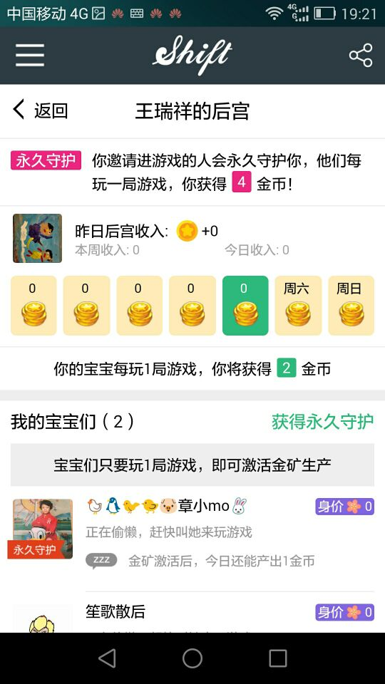

# 排行榜

## 排行榜功能

* 排行榜记录各项数据排名前10000名的用户。
* 排行榜分类
* 相关界面

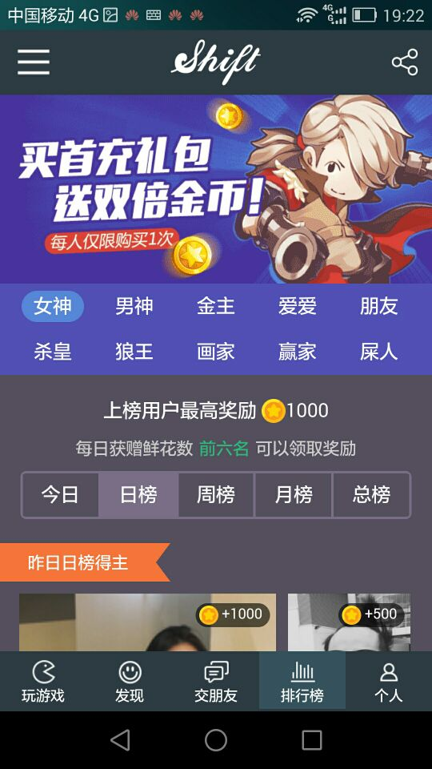 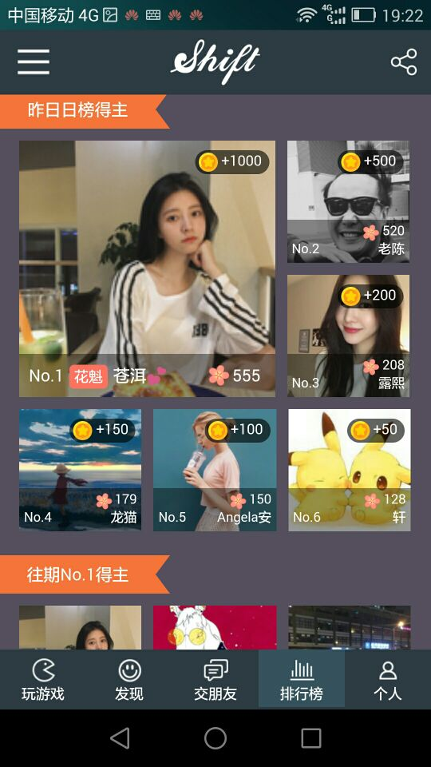

## 排行榜分类

* 排行榜分类：

|  |  |
| --- | --- |
| **排行榜** | **排名根据** |
| 女神 | 收到的鲜花数的女性用户 |
| 男神 | 收到的鲜花数的男性用户 |
| 金主 | 充值数额 |
| 爱爱 | 互赠鲜花数 |
| 朋友 | 邀请到完成一局游戏的新用户人数 |
| 杀皇 | 杀人游戏排名 |
| 狼王 | 狼人杀排名 |
| 画家 | 作品热度排名 |
| 赢家 | 获得金币排名 |
| 屎人 | 收到耙耙排名 |

## 排行榜奖励配置

* 奖励配置

|  |  |
| --- | --- |
| **字段** | **说明** |
| 奖励ID | 唯一标识符 |
| 排行榜类型 | 数字，1女神2男神…… |
| 奖励类型 | 数字，1日榜2周榜3月榜 |
| 名次 | 数字，没有填的名次不给奖励。 |
| 奖励内容 | 格式：a,b a表示奖励道具id，b表示奖励道具数量。 |

# 用户动态

## 用户动态

* 发布动态功能
  + 用户可上传照片，并在动态中展示。
  + 用户可发布竞猜，并在动态中展示。
* 评论功能：
  + 所有用户可对其它用户进行评论。
* 分享功能
  + 发布动态分享
* 记录观看次数。
* 相关界面



# 社交系统

## 好友功能

* 好友列表功能：
  + 查看好友主页
  + 查看好友动态
  + 好友备注功能，每次修改备注消耗2金币
  + 好友聊天功能
  + 删除好友互动记录
  + 删除好友功能；
* 搜索好友功能：
  + 可通过平台号搜搜用户，并申请加好友
* 好友互动功能
  + 送花：消耗金币送花
  + 送钻石：送钻石
  + 送粑粑：消耗金币送粑粑
  + 大保健：给好友增加体力。
* 相关界面

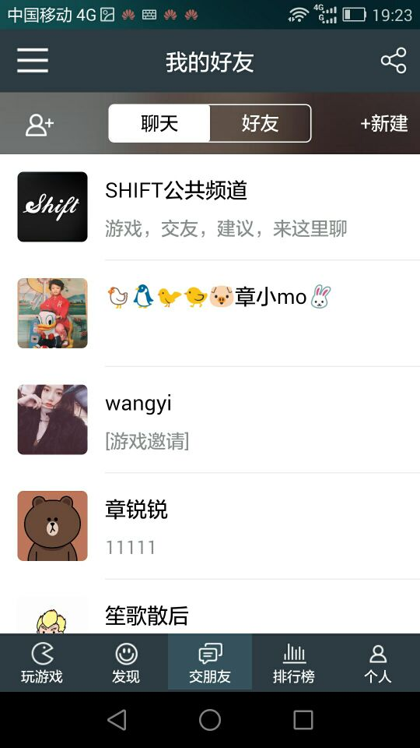 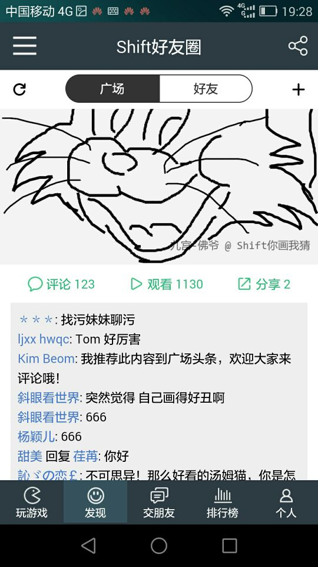

## 聊天功能

* 聊天分为以下几类：
  + 好友私聊
  + 公共群
  + 自建群
* 聊天功能：
  + 文字聊天
  + 语音聊天
  + 走马灯（全服喊话，花费500金币）
  + 发照片
* 展示内容：
  + 头像、VIP等级、名字、地区
  + 聊天内容
  + 聊天室进出信息
  + 赠送鲜花信息（需要达到2级才可送花）
* 参看公共群最近成员主页（50人）
* 建群功能：
  + 建群
  + 分享群
  + 游戏房间里，可邀请入群

# 发现功能

## 动态

* 展示用户分享的你画我猜的作品
  + 评论功能
  + 观看功能
  + 分享功能
  + 推荐到广场头条
* 相关界面

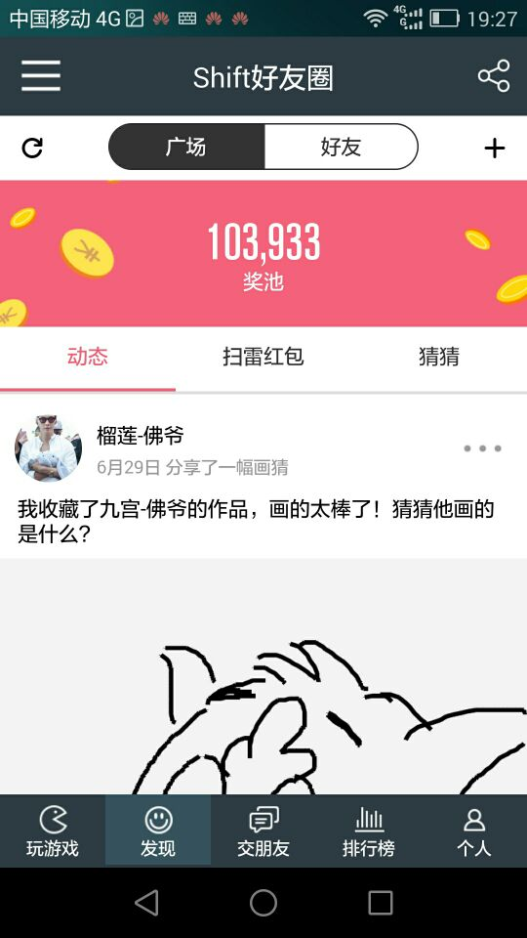

## 扫雷红包

* 扫雷红包游戏展示

## 猜猜

* 猜猜游戏展示

# 游戏平台

## 游戏平台

* 游戏入口功能
* 房间列表功能
  + 可通过房间号搜索；
  + 显示最近进入过的房间。
* 快速游戏功能
  + 系统推荐房间
* 开包间的功能
  + 可选择不同的游戏
  + 可选择不同的包间类型：

|  |  |
| --- | --- |
| **包间时间** | **消耗金币** |
| 半小时 | 免费 |
| 3小时 | 100金币 |
| 1个月 | 4000金币 |
| 3个月 | 10000金币 |
| 6个月 | 18000金币 |

* 相关界面：

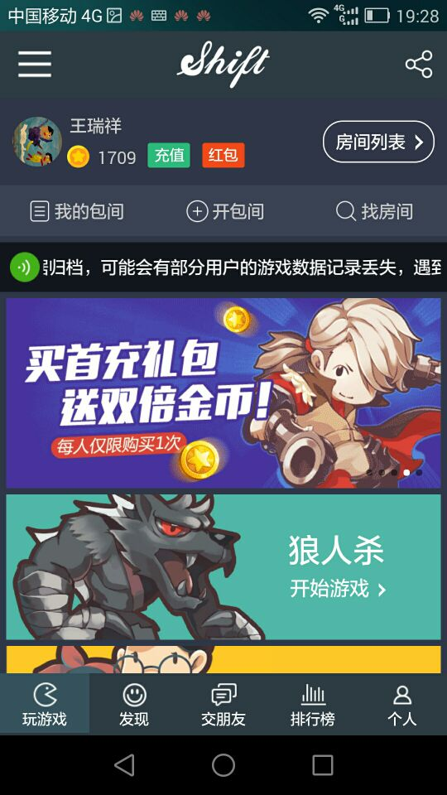 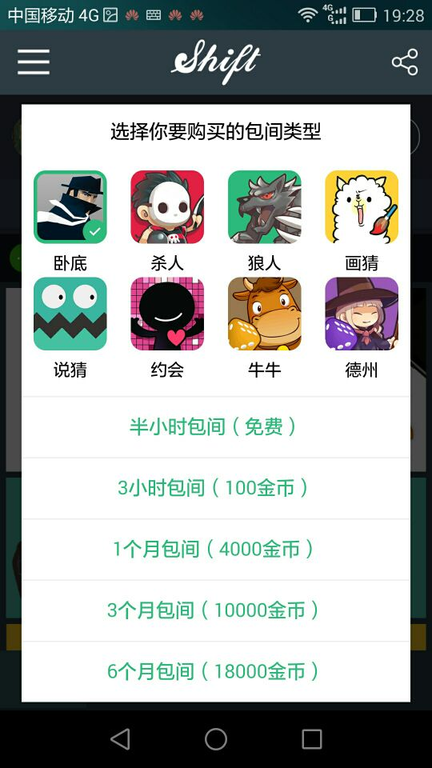

# 其它功能

## 兑换码功能

* 兑换码功能
* 相关界面：

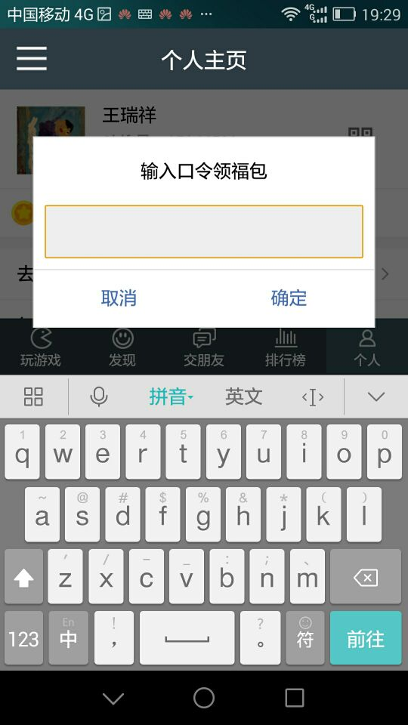

## 关注功能

* 关注平台公众号
* 奖励金币

## 下载功能

* 下载游戏客户端
* 奖励金币

## 评价功能

* 在appstore上进行评价
* 奖励金币

## 微博功能

* 微博发表说手
* 奖励金币

## 帮助功能

* 帮助文档
* 关于
* 相关界面

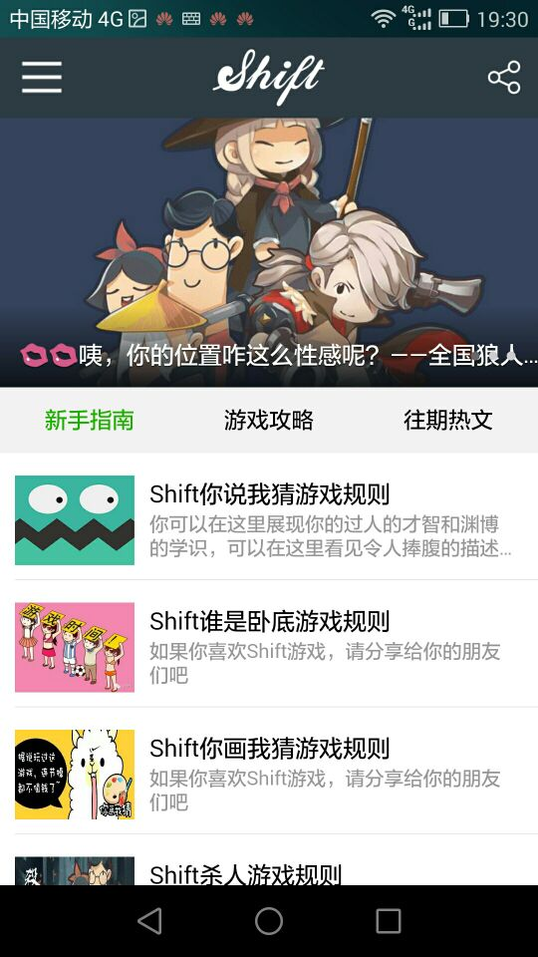 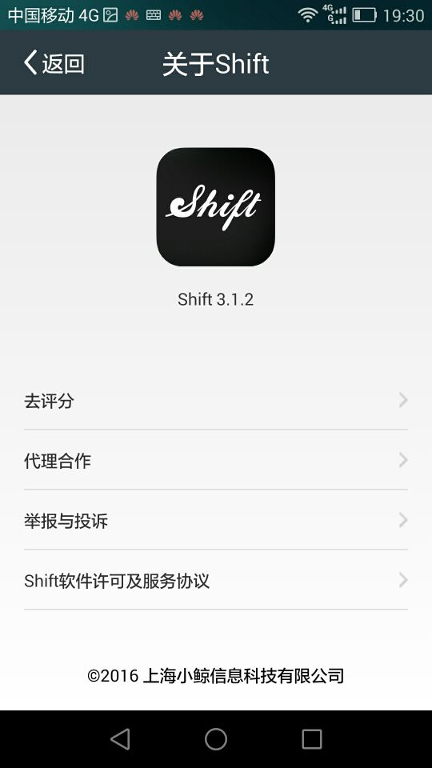

## 绑定功能

* 绑定手机
* 奖励金币
* 相关界面：

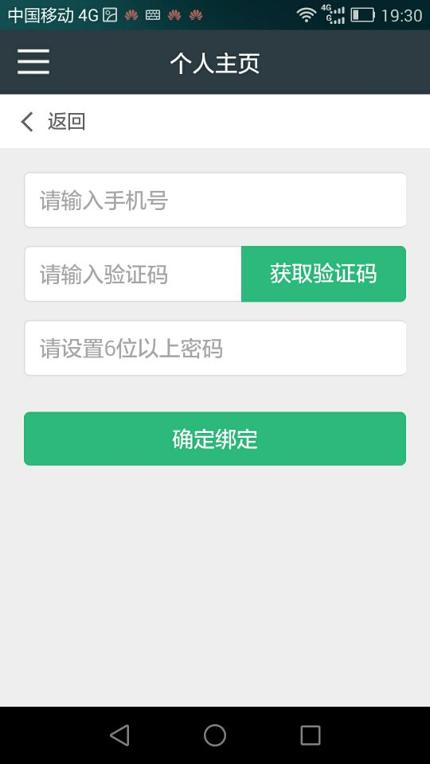

## 走马灯

* 走马灯分为以下几类：
  + 用户通过聊天发全服走马灯。
  + 运营通过后台发的全服走马灯。

## 消息中心

* 以下信息会通过信息中心通知用户：
  + 每日任务刷新
  + 好友申请
  + 其它
* 点击查看或知道按钮后，信息会被删除。
* 当信息中心有新消息是，会在平台主页出现信息中心入口。

## 铭牌系统

* 111